MOÇÃO Nº 20/2020

MOÇÃO DE APLAUSO

PROFESSORA MARISA - PTB, BRUNO DELGADO – PL, CLAUDIO OLIVEIRA – PL, PROFESSORA SILVANA – PTB, WANDERLEY PAULO – Progressistas e MAURICIO GOMES – PSB, vereadores com assento nesta Casa, de acordo com os artigos 136 e 137 do Regimento Interno, requerem da Mesa, ouvido o Soberano Plenário, que seja concedida MOÇÃO DE APLAUSO ao Hospital 13 de Maio pela realização de projeto social que beneficia crianças e adolescentes carentes com procedimento cirúrgico totalmente gratuito.

JUSTIFICATIVAS

O Hospital 13 de Maio que foi inaugurado em outubro de 2016 com o objetivo de ser um complexo hospitalar de referencia nacional também desenvolve diversas ações sociais.

Implantado em 2019, o projeto – que está sendo implementado – já realizou cinco intervenções cirúrgicas sem custo. Para ser atendido, o paciente precisa ser de baixa renda e ter encaminhamento do SUS.

Para ser desenvolvida em sua plenitude, a iniciativa do Hospital 13 de Maio conta com o apoio do seu corpo clínico e tem como parceiros o Centro de Diagnóstico por Imagem (CDI) e o Laboratório de Análises Clínicas.

Pelo exposto acima, parabenizamos a todos que atuam no movimento.

Câmara Municipal de Sorriso, Estado de Mato Grosso, em 06 de maio de 2020.

PROFª MARISA  Vereadora PTB | BRUNO DELGADO  Vereador PL | CLAUDIO OLIVEIRA  Vereador PL
PROFª SILVANA  Vereadora PTB | WANDERLEY PAULO  Vereador Progressistas | MAURICIO GOMES  Vereador PSB

- 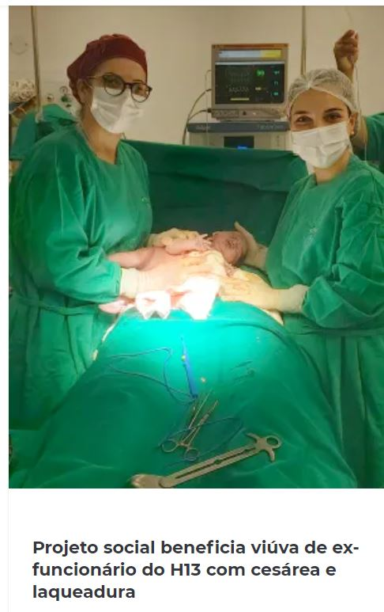

PROJETO SOCIAL: CRIANÇA COM PARALISIA CEREBRAL GANHA CIRURGIA ORTOPÉDICA DO HOSPITAL 13 DE MAIO.

- 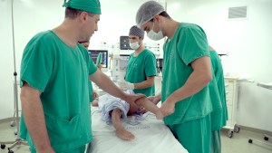
- 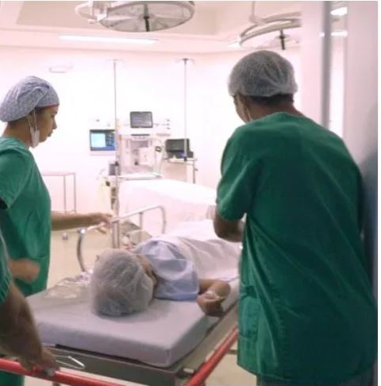
- PROJETO SOCIAL: CRIANÇA GANHA CIRURGIA ORTOPÉDICA DO HOSPITAL 13 DE MAIO.
- 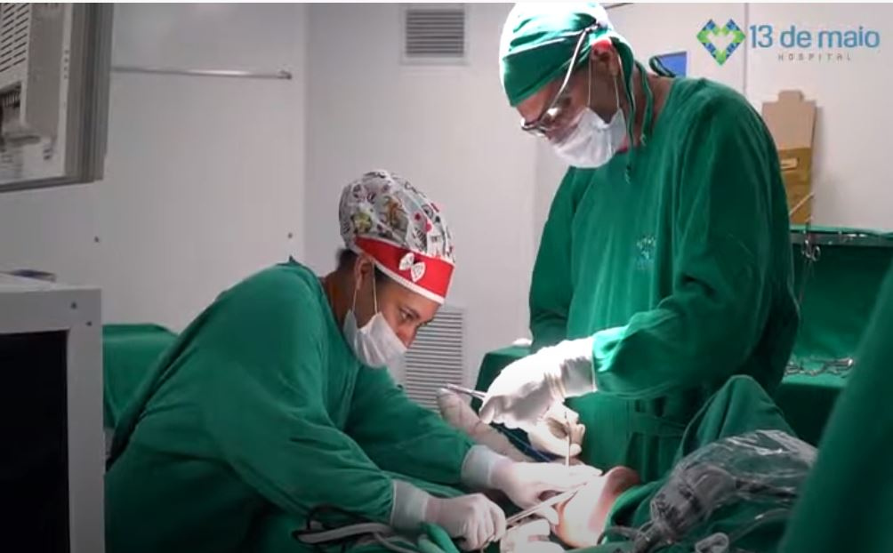

- PROJETO SOCIAL: CRIANÇA GANHA CIRURGIA DE FIMOSE DO HOSPITAL 13 DE MAIO.

- 